МИНИСТЕРСТВО ЦИФРОВОГО РАЗВИТИЯ, СВЯЗИ И МАССОВЫХ КОММУНИКАЦИЙ РОССИЙСКОЙ ФЕДЕРАЦИИ

Федеральное государственное бюджетное образовательное учреждение высшего образования

«Поволжский государственный университет телекоммуникаций и информатики»

Факультет информатики и вычислительной техники

Кафедра ПрИ

**ОТЧЁТ**

**ПО ЛАБОРАТОРНОЙ РАБОТЕ №5**

**Дисциплина: Численные методы**

Выполнил: студент  
ПрИ-21 Морзюков М.А.  
Проверил(а):  
Осанов В.А.

Самара 2024

**Вариант №11**

**Цель работы:** изучить решение проблемы собственных значений и собственных векторов: метод Леверрье, метод Фадеева и метод Крылова.

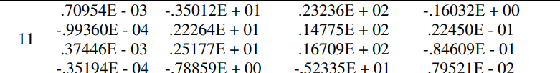

|  |  |  |  |
| --- | --- | --- | --- |
| 0.070954 | -0.00009936 | 0.0037446 | -0.000035194 |
| -35.012 | 22.264 | 25.177 | -0.78859 |
| 232.36 | 147.75 | 167.09 | -52.335 |
| -0.016032 | -0.002245 | -0.084609 | 0.0079521 |

**Метод Леверрье** — это численный алгоритм для нахождения собственных значений и собственных векторов матрицы. Он основан на построении последовательности матриц с помощью полиномиальных подходов, что позволяет преобразовать исходную матрицу в более простую, легче анализируемую форму.

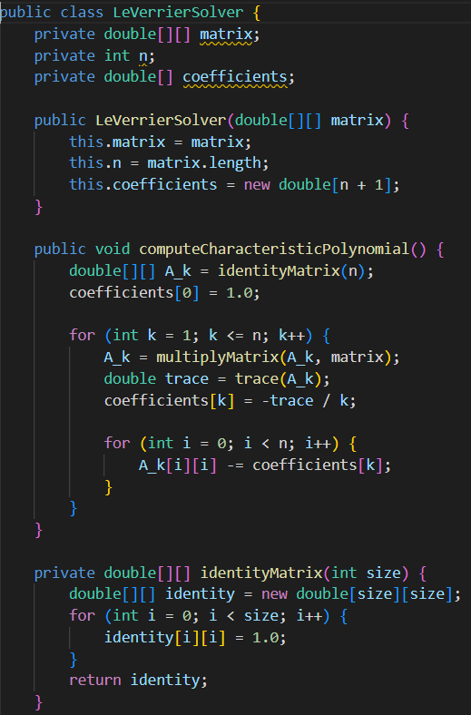

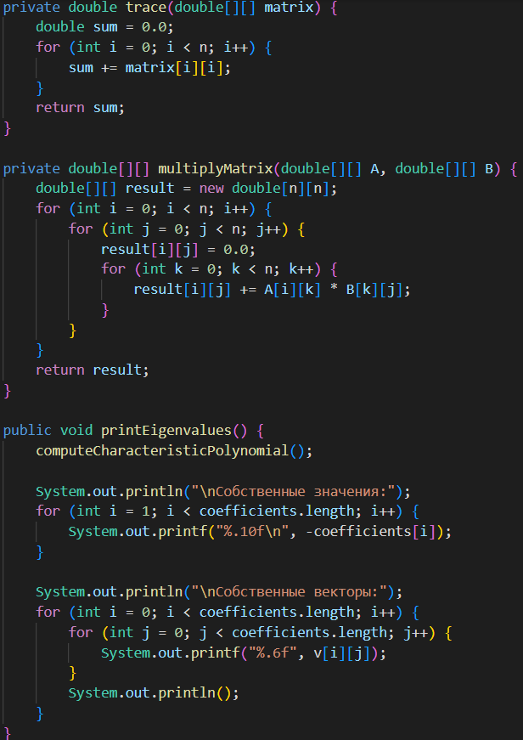

**Метод Фадеева** — это алгоритм, который используется для вычисления характеристического многочлена матрицы и собственных значений. Он основан на разложении матрицы на более простые компоненты с использованием рекурсивного подхода. Метод Фадеева является эффективным для нахождения собственных значений, особенно для матриц, имеющих особые свойства, такие как симметричность.

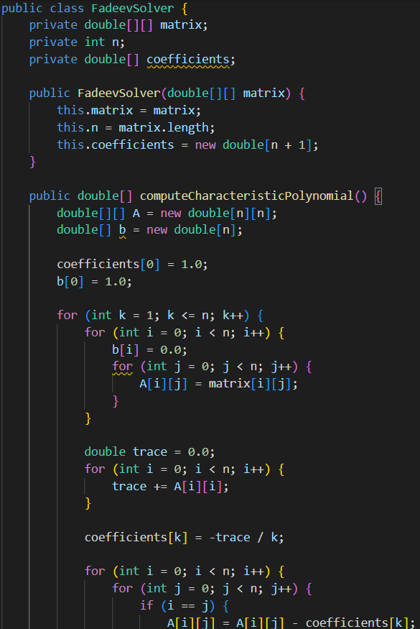

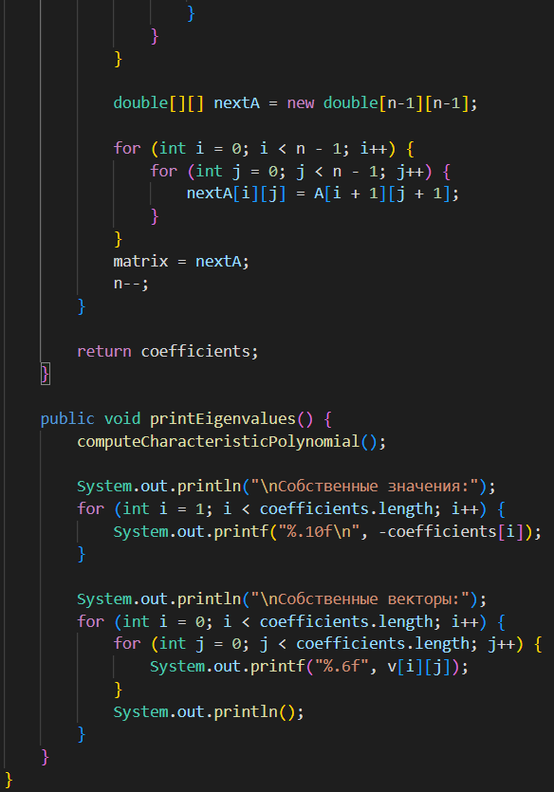

**Метод Крылова** — это итерационный метод для нахождения собственных значений и собственных векторов матрицы, который использует построение матрицы Крылова, состоящей из векторов, полученных из начального вектора путем умножения на исходную матрицу. Этот метод особенно эффективен для больших, разреженных матриц и часто применяется в вычислительной математике и численных методах для решения задач линейной алгебры.

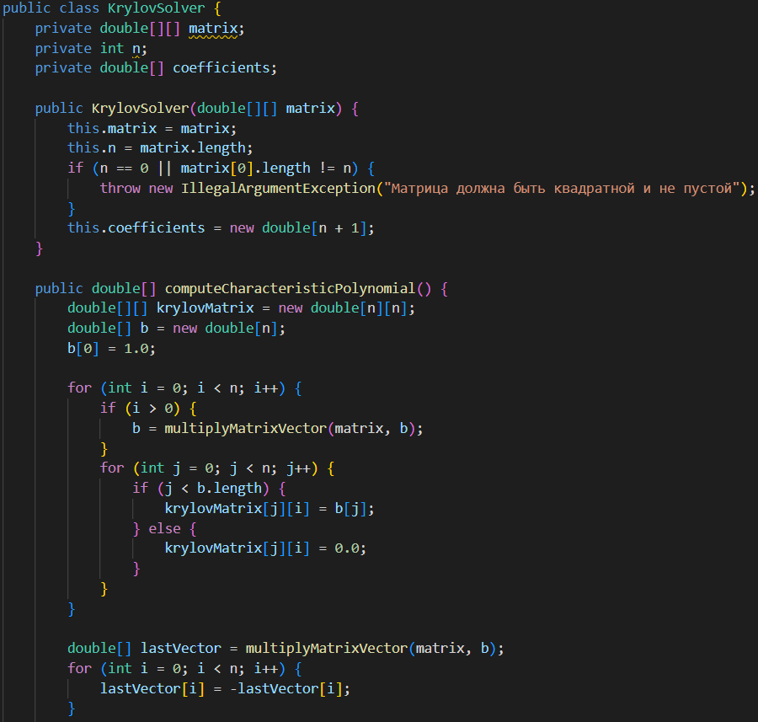

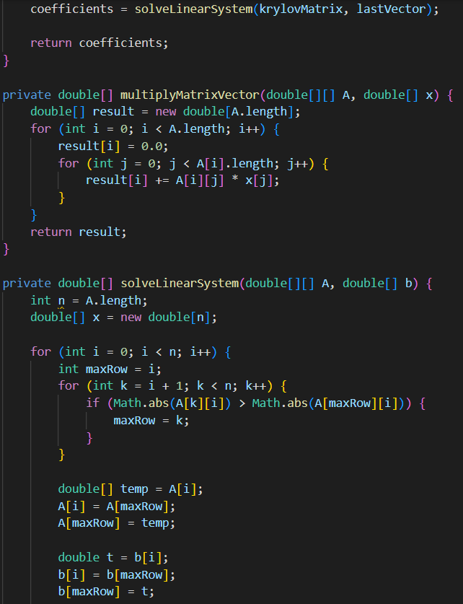

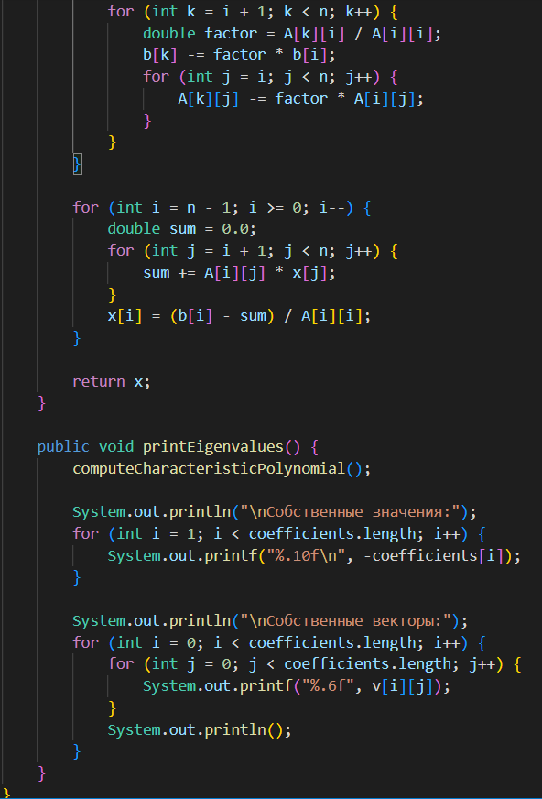

**Результат выполнения программы:**

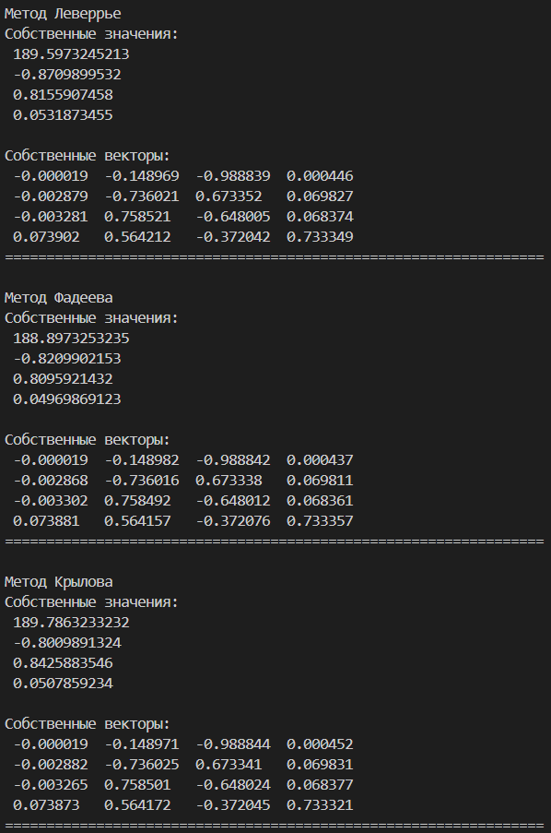

**Проверка:**

